青少年无人机技术等级考试理论综合试卷（一级）

一、单选题(共20题，共60分)
1. | 下列说法错误的是？( )
A. | 无人机可以通过无线电遥控设备控制

B. | 无人机是具有自主飞行能力的飞行器

C. | 无人机可以通过机载计算机控制飞行

D. | 无人机是没有人驾驶的飞机

 | 试题编号：20211113-01
 | 试题类型：单选题
 | 标准答案：D
 | 试题难度：一般
 | 试题解析：
 | 考生答案：C
 | 考生得分：0
 | 是否评分：已评分
 | 评价描述：

2. | 下图中哪种无人机的构型与常用军用无人机的构型一样？( )
A. | 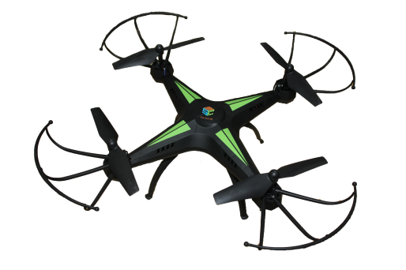

B. | 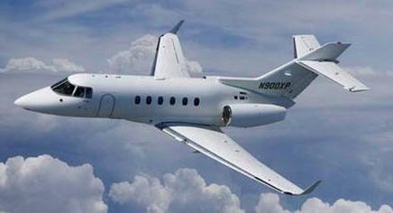

C. | 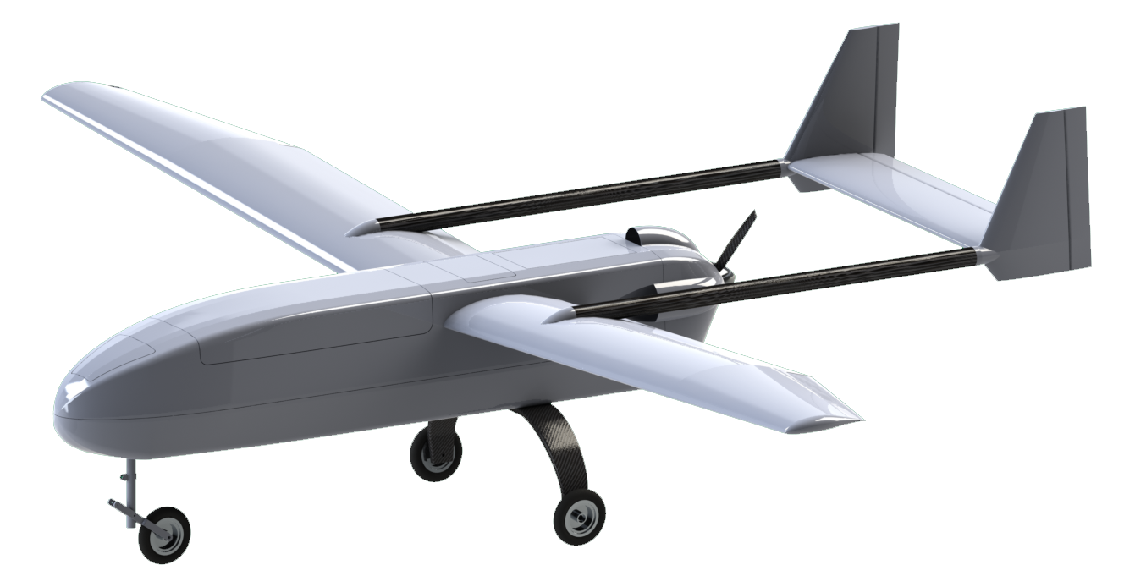

D. | 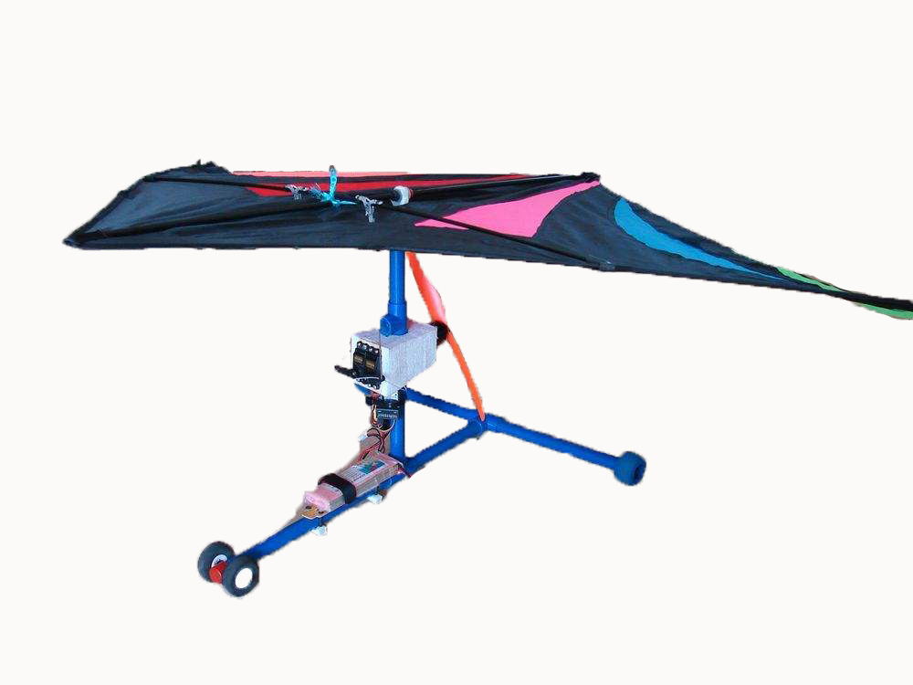

 | 试题编号：20211113-02
 | 试题类型：单选题
 | 标准答案：C
 | 试题难度：一般
 | 试题解析：
 | 考生答案：C
 | 考生得分：3
 | 是否评分：已评分
 | 评价描述：

3. | 下列哪个历史事件后，无人机开始被运用于执行军事侦查任务？( )
A. | 斯佩里空中鱼雷号诞生

B. | “喉”式无人机问世

C. | “蜂后”无人机诞生

D. | “长空一号”研制成功

 | 试题编号：20211113-03
 | 试题类型：单选题
 | 标准答案：C
 | 试题难度：一般
 | 试题解析：
 | 考生答案：C
 | 考生得分：3
 | 是否评分：已评分
 | 评价描述：

4. | 以下关于无人机发展期的说法正确的是？( )
A. | “鱼雷号”无人机诞生于该时期

B. | “蜂后”无人机诞生于该时期

C. | 该时期的无人机实现了与有人机协同作战

D. | 由于表现糟糕被军方弃用

 | 试题编号：20211113-04
 | 试题类型：单选题
 | 标准答案：C
 | 试题难度：一般
 | 试题解析：
 | 考生答案：C
 | 考生得分：3
 | 是否评分：已评分
 | 评价描述：

5. | 以下哪个选项不属于四旋翼无人机的机架部分？( )
A. | ESC

B. | 脚架

C. | 机臂

D. | 机舱

 | 试题编号：20211113-05
 | 试题类型：单选题
 | 标准答案：A
 | 试题难度：一般
 | 试题解析：
 | 考生答案：D
 | 考生得分：0
 | 是否评分：已评分
 | 评价描述：

6. | 以下关于轴距说法错误的是？( )
A. | 轴距决定了无人机的尺寸

B. | 轴距决定了无人机桨叶的尺寸

C. | 轴距影响无人机的机动性

D. | 轴距不影响无人机的机动性

 | 试题编号：20211113-06
 | 试题类型：单选题
 | 标准答案：D
 | 试题难度：一般
 | 试题解析：
 | 考生答案：D
 | 考生得分：3
 | 是否评分：已评分
 | 评价描述：

7. | 以下关于机架的说法错误的是？( )
A. | 机架一般采用重量轻的材料

B. | 机架的重量会影响无人机的续航时间

C. | 机架的重量不会影响无人机的续航时间

D. | 减轻机架重量可以用来增加有效载荷

 | 试题编号：20211113-07
 | 试题类型：单选题
 | 标准答案：C
 | 试题难度：一般
 | 试题解析：
 | 考生答案：C
 | 考生得分：3
 | 是否评分：已评分
 | 评价描述：

8. | 以下哪个模块不能改变四旋翼无人机的航向角？( )
A. | 

B. | 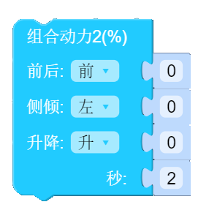

C. | 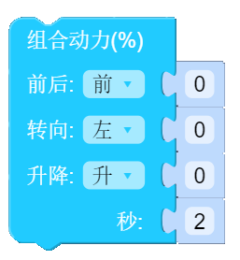

D. | 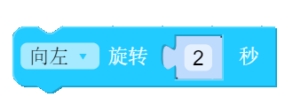

 | 试题编号：20211113-08
 | 试题类型：单选题
 | 标准答案：B
 | 试题难度：一般
 | 试题解析：
 | 考生答案：A
 | 考生得分：0
 | 是否评分：已评分
 | 评价描述：

9. | 以下是无人机在空中水平方向上写“十”字的编程，其中有几处错误？（ ）  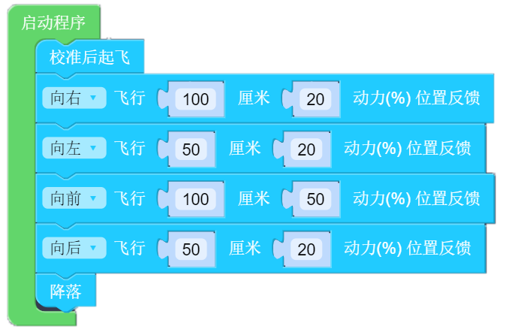
A. | 1

B. | 2

C. | 3

D. | 4

 | 试题编号：20211113-09
 | 试题类型：单选题
 | 标准答案：C
 | 试题难度：一般
 | 试题解析：
 | 考生答案：B
 | 考生得分：0
 | 是否评分：已评分
 | 评价描述：

10. | 以下哪个程序能够控制无人机在空中竖直方向上飞行正方形？( )
A. | 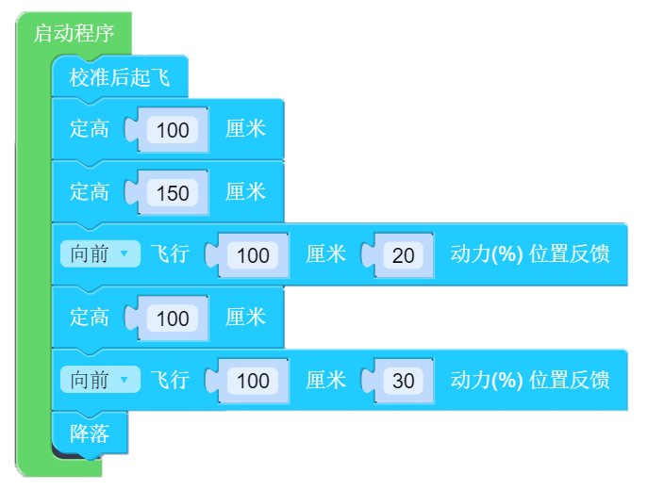

B. | 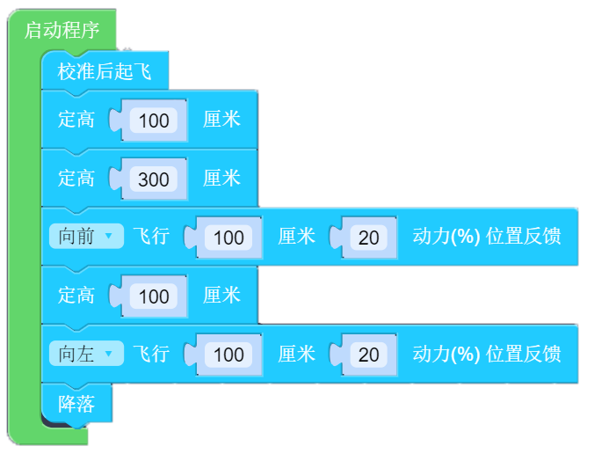

C. | 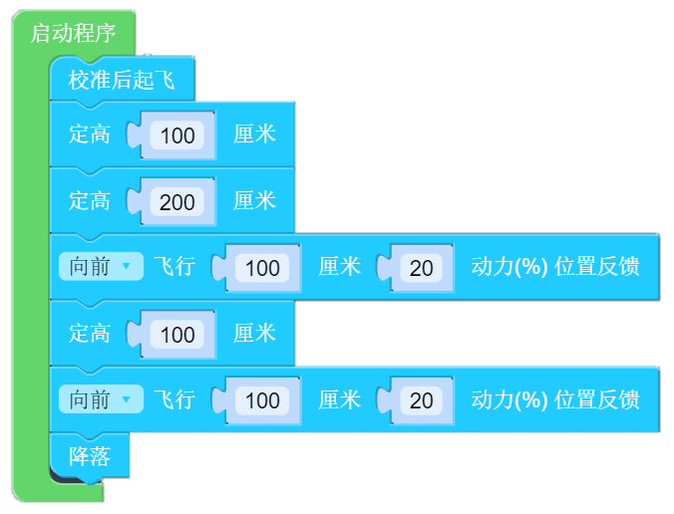

D. | 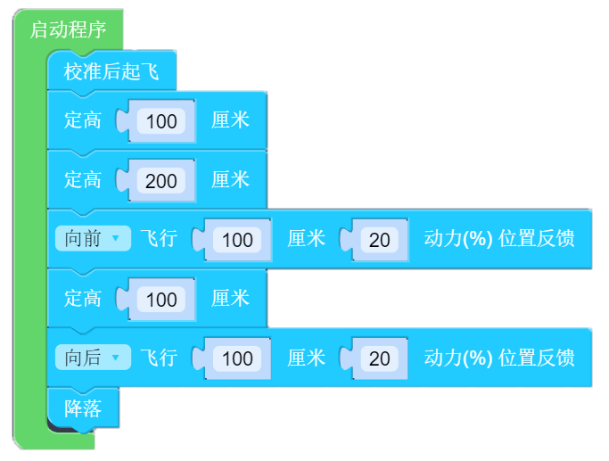

 | 试题编号：20211113-10
 | 试题类型：单选题
 | 标准答案：D
 | 试题难度：较难
 | 试题解析：
 | 考生答案：D
 | 考生得分：3
 | 是否评分：已评分
 | 评价描述：

11. | 市面上常见的微型无人机都采用空心杯电机，其原因不包含以下哪个选项？( )
A. | 空心杯电机的能耗低

B. | 空心杯电机的体积小

C. | 空心杯电机的重量轻

D. | 空心杯电机转速可精确控制

 | 试题编号：20211113-11
 | 试题类型：单选题
 | 标准答案：D
 | 试题难度：一般
 | 试题解析：
 | 考生答案：C
 | 考生得分：0
 | 是否评分：已评分
 | 评价描述：

12. | 以下哪个程序能让无人机在上升的过程中往前飞？( )
A. | 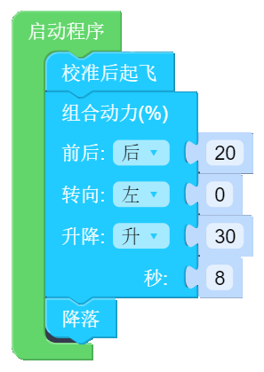

B. | 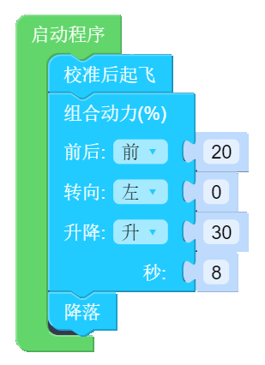

C. | 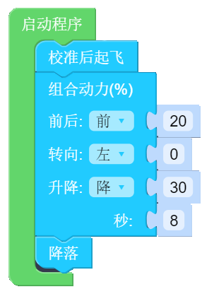

D. | 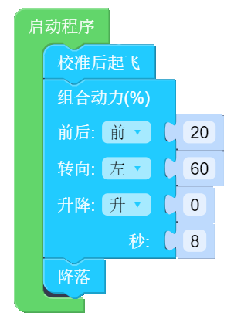

 | 试题编号：20211113-12
 | 试题类型：单选题
 | 标准答案：B
 | 试题难度：一般
 | 试题解析：
 | 考生答案：B
 | 考生得分：3
 | 是否评分：已评分
 | 评价描述：

13. | 大部分航拍无人机都采用无刷电机，其原因不包含以下哪个选项？( )
A. | 航拍无人机较重，需要更强的动力

B. | 无刷电机能精准控制转速

C. | 无刷电机功耗低

D. | 无刷电机振动小，飞行更稳定

 | 试题编号：20211113-13
 | 试题类型：单选题
 | 标准答案：C
 | 试题难度：一般
 | 试题解析：
 | 考生答案：B
 | 考生得分：0
 | 是否评分：已评分
 | 评价描述：

14. | 以下关于“820”空心杯电机说法正确的是？( )
A. | 该电机转子的高度为8mm

B. | 该电机转子的直径为8mm

C. | 该电机转子的直径是20mm

D. | 该电机转子的半径是20mm

 | 试题编号：20211113-14
 | 试题类型：单选题
 | 标准答案：B
 | 试题难度：一般
 | 试题解析：
 | 考生答案：B
 | 考生得分：3
 | 是否评分：已评分
 | 评价描述：

15. | 有刷电机中，与电刷相连起导电作用的是？( )
A. | 定子

B. | 转子

C. | 换向器

D. | 永磁铁

 | 试题编号：20211113-15
 | 试题类型：单选题
 | 标准答案：C
 | 试题难度：一般
 | 试题解析：
 | 考生答案：C
 | 考生得分：3
 | 是否评分：已评分
 | 评价描述：

16. | 多旋翼无人机中产生升力的是哪个部分？( )
A. | 电池

B. | 电机

C. | 螺旋桨

D. | 电调

 | 试题编号：20211113-16
 | 试题类型：单选题
 | 标准答案：C
 | 试题难度：一般
 | 试题解析：
 | 考生答案：C
 | 考生得分：3
 | 是否评分：已评分
 | 评价描述：

17. | 编程时，为了减小惯性对无人机飞行的影响，可以用到以下哪个模块？( )
A.

B. | 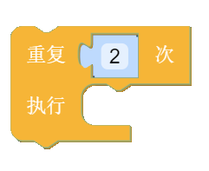

C. | 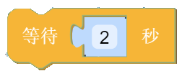

D. | 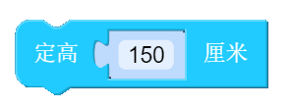

 | 试题编号：20211113-17
 | 试题类型：单选题
 | 标准答案：C
 | 试题难度：一般
 | 试题解析：
 | 考生答案：C
 | 考生得分：3
 | 是否评分：已评分
 | 评价描述：

18. | 编程中，哪个模块不能起到简化程序的作用？( )
A. | 变量模块

B. | 函数模块

C. | 循环模块

D. | 延时模块

 | 试题编号：20211113-18
 | 试题类型：单选题
 | 标准答案：D
 | 试题难度：一般
 | 试题解析：
 | 考生答案：A
 | 考生得分：0
 | 是否评分：已评分
 | 评价描述：

19. | 不考虑光流等因素对无人机的影响，无人机运行以下程序的飞行图案是？( )  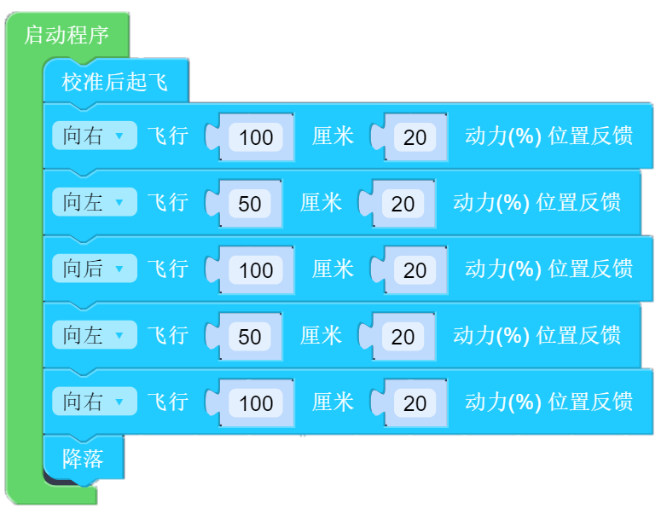
A. | 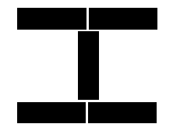

B. | 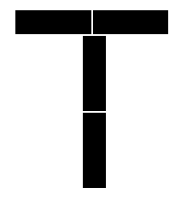

C. | 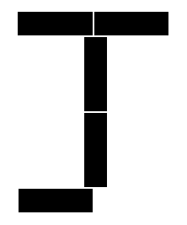

D. | 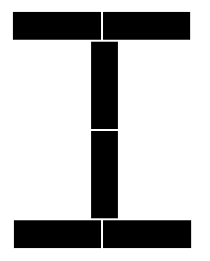

 | 试题编号：20211113-19
 | 试题类型：单选题
 | 标准答案：D
 | 试题难度：较难
 | 试题解析：
 | 考生答案：D
 | 考生得分：3
 | 是否评分：已评分
 | 评价描述：

20. | 编程控制无人机飞行矩形，以下说法错误的是？( )
A. | 可以用重复模块简化程序

B. | 无人机可以在不改变机头方向的情况下完成矩形飞行

C. | 使用循环模块完成该任务时不需要用到自旋模块

D. | 使用循环模块完成该任务时需要用到自旋模块

 | 试题编号：20211113-20
 | 试题类型：单选题
 | 标准答案：C
 | 试题难度：一般
 | 试题解析：
 | 考生答案：C
 | 考生得分：3
 | 是否评分：已评分
 | 评价描述：
二、多选题(共5题，共20分)
21. | 以下哪些选项是民用无人机的用途？（ ）
A. | 快递运输

B. | 测绘

C. | 通信中继

D. | 气象监测

 | 试题编号：20211113-21
 | 试题类型：多选题
 | 标准答案：A|B|D
 | 试题难度：一般
 | 试题解析：
 | 考生答案：A|B|C|D
 | 考生得分：0
 | 是否评分：已评分
 | 评价描述：

22. | 以下关于铅蓄电池的说法正确的是？（ ）
A. | 是一种二次电池

B. | 电压稳定

C. | 储电性能好

D. | 广泛应用于汽车、摩托车、新能源电车

 | 试题编号：20211113-22
 | 试题类型：多选题
 | 标准答案：A|B|C
 | 试题难度：较难
 | 试题解析：
 | 考生答案：B|A|C|D
 | 考生得分：0
 | 是否评分：已评分
 | 评价描述：

23. | 光流传感器会影响以下哪些模块的运行？（ ）
A.

B. | 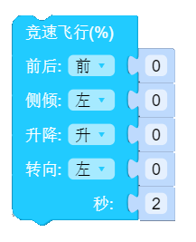

C.

D. | 

 | 试题编号：20211113-23
 | 试题类型：多选题
 | 标准答案：A|B|D
 | 试题难度：一般
 | 试题解析：
 | 考生答案：C|B|A
 | 考生得分：0
 | 是否评分：已评分
 | 评价描述：

24. | 下列关于航模电池的说法正确的是？（ ）
A. | 是二次电池

B. | 额定电压高

C. | 温度会影响其放电性能

D. | 过放会影响其使用寿命

 | 试题编号：20211113-24
 | 试题类型：多选题
 | 标准答案：A|B|C|D
 | 试题难度：一般
 | 试题解析：
 | 考生答案：B|D|A
 | 考生得分：0
 | 是否评分：已评分
 | 评价描述：

25. | 以下说法正确的是？（ ）
A. | 从模块区拖拽出来的模块放到编程区空白区域，模块会默认禁用

B. | 编程中刹车动力功能是用来应对惯性的

C. | 程序添加注释可以方便其他人理解程序

D. | 起飞前校准能让无人机飞行更稳定

 | 试题编号：20211113-25
 | 试题类型：多选题
 | 标准答案：A|B|C|D
 | 试题难度：一般
 | 试题解析：
 | 考生答案：B|C|D
 | 考生得分：0
 | 是否评分：已评分
 | 评价描述：
三、判断题(共5题，共10分)
26. | 按无人机的定义，航天火箭也是无人机。( )
  正确 | 错误
 | 试题编号：20211113-26
 | 试题类型：判断题
 | 标准答案：正确
 | 试题难度：较难
 | 试题解析：
 | 考生答案：错误
 | 考生得分：0
 | 是否评分：已评分
 | 评价描述：

27. | 无人飞艇用的气体密度比空气小。( )
  正确 | 错误
 | 试题编号：20211113-27
 | 试题类型：判断题
 | 标准答案：正确
 | 试题难度：一般
 | 试题解析：
 | 考生答案：错误
 | 考生得分：0
 | 是否评分：已评分
 | 评价描述：

28. | 在国内，无人机大于200g的需要实名登记。( )
  正确 | 错误
 | 试题编号：20211113-28
 | 试题类型：判断题
 | 标准答案：错误
 | 试题难度：一般
 | 试题解析：
 | 考生答案：正确
 | 考生得分：0
 | 是否评分：已评分
 | 评价描述：

29. | 有刷电机中的电刷又叫碳刷。( )
  正确 | 错误
 | 试题编号：20211113-29
 | 试题类型：判断题
 | 标准答案：正确
 | 试题难度：一般
 | 试题解析：
 | 考生答案：正确
 | 考生得分：2
 | 是否评分：已评分
 | 评价描述：

30. | 刹车动力功能和延时模块都能增加无人机编程飞行的稳定性。( )
  正确 | 错误
 | 试题编号：20211113-30
 | 试题类型：判断题
 | 标准答案：正确
 | 试题难度：一般
 | 试题解析：
 | 考生答案：正确
 | 考生得分：2
 | 是否评分：已评分
 | 评价描述：
四、编程题(共2题，共10分)
31. | 编写程序，使无人机飞行画出一个正六边形。  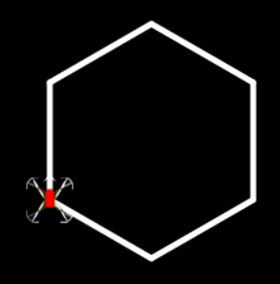
 | 试题编号：20211113-31
 | 试题类型：编程题
 | 标准答案：
 | 试题难度：较难
 | 试题解析：
 | 展示地址：点击浏览
 | 考生答案：（此题已作答）
 | 考生得分：5
 | 是否评分：已评分
 | 评价描述：

32. | 编写程序，使无人机飞行画出一个空心圆并使无人机回到起始位置。  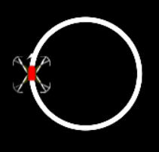
 | 试题编号：20211113-32
 | 试题类型：编程题
 | 标准答案：
 | 试题难度：困难
 | 试题解析：
 | 展示地址：点击浏览
 | 考生答案：（此题已作答）
 | 考生得分：5
 | 是否评分：已评分
 | 评价描述：

